Отчет от 26 Ноября
Я:
Мне была поставлена задача разобрать код калибровки по аруко меткам, на основе его посчитать ошибку репроекции. Я с этой задачей справился, для этого в скинутом мне классе я сделал массив, что хранит MSE ошибки репроекции , записал видео с 3 разными размерами меток и 3 различными расстояниями между ними. На основе их построил графики.
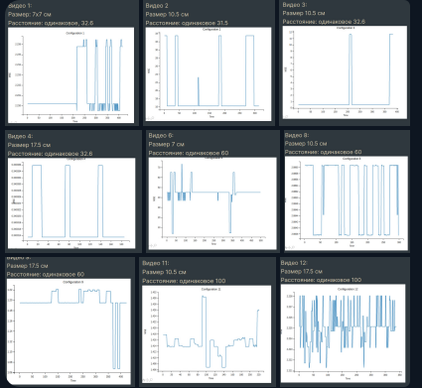
Написал Николаю, жду от него новых задач

Дима:
Я поправил код который детектит эллипсы, оказывается там не hough transform, можно все таки попробовать написать его. он хорошо детектит эллипсы, но возможно долго работает (3 секунды). я все еще делаю мою ml - модель, которая будет пытаться улучшить результат, но у меня не получается найти норм loss эллипсности. написал метрику, метрику которая считает насколько подходит эллипс, приближая его ломаной на n точках и складывая точки, которые пересекают эту ломаную. еще не проверял как она работает. но в общем идея - раз в x секунд обновлять перепроверять положение эллипса через тяжелую функцию, а в рантайме все время оптимизировать с помощью ml модельки.

только что залил все на гитхаб, там есть ноутбук про детекшн серкле и там возможно есть рисунки того как серкле детектится

а, еще сделал файл image tuner, который позволяет просто вызвать подбор границ в визуальном формате легко и просто. в общем ничего интересного, просто можно сказать редактор кода

